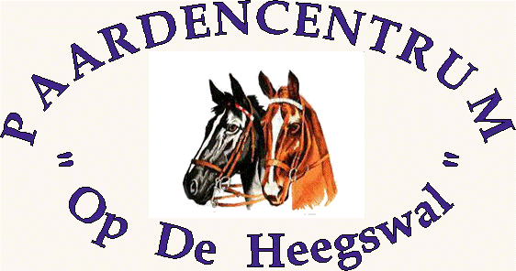
Ruiter : …………………………….
Paard/ Pony : …………………………….
Jury : ……………………………
Diploma A
 | Onderdeel | Cijfer | Opmerkingen
1 | A binnenkomen in draf op de  linkerhand
2 | H-X-K gebroken lijn tussen de  balken door
3 | F-X-H van hand veranderen tussen  de balken door
4 | C-M overgang arbeidsstap,  E-F overgang arbeidsdraf
5 | K-X-H gebroken lijn tussen de  balken door
6 | M-X-K van hand veranderen  tussen de balken door
7 | F-B-M de slalom rijden
8 | H-E overgang in arbeidsstap
9 | E afwenden
10 | B rechterhand
11 | A afwenden
12 | X en G halthouden en groeten
13 | Afstijgen en beugels opsteken
 | Met de pony aan de hand de rijbaan verlaten
14 | De houding en zit van de ruiter
15 | Vriendelijkheid van rijden
16 | Controle van de ruiter
17 | Juistheid van de hulpen
18 | Tempo
19 | Algemene indruk
20 | De verzorging van de ruiter en de pony
 | Totaal: |  | Handtekening jury:

